Міністерство освіти і науки

Національний технічний університет України

«Київський політехнічний інститут ім. Ігоря Сікорського»

Кафедра автоматизації проектування енергетичних процесів і систем

ЗВІТ   
про виконання практичної роботи №1  
з дисципліни «Безпека програмного забезпечення»

Тема: «Методи захисту програмного забезпечення»

Варіант 15

Виконав студент 3-го курсу

групи ТІ-92 Черноусов Денис

Перевірила Смаковська Г. М.

КИЇВ 2022

**1. Мета роботи**: Отримати практичні навички реалізації алгоритмів захисту програмного забезпечення для найпоширеніших моделей розповсюдження.

**2. Завдання на виконання**:

Розробити програмний продукт, що виконує мінімум 10 функцій (для прикладу відкриття файлу, збереження файлу, довідка, друк, перегляд параметрів файлу, пошук та інші).

2. Реалізувати модель розповсюдження програмного забезпечення згідно варіанту 15 - Nagware

3. Реалізувати шифрування ключа згідно варіанту 15:



**3. Опис функцій розробленого програмного забезпечення**:

Розроблене програмне забезпечення створення для відновлення метеорологічних даних за допомогою різних методів інтерполяцій. Зберегти дані можна в sql базі даних та/або xlsx-файлах.

**4. Тестовий приклад**

Так виглядає сама програма після запуску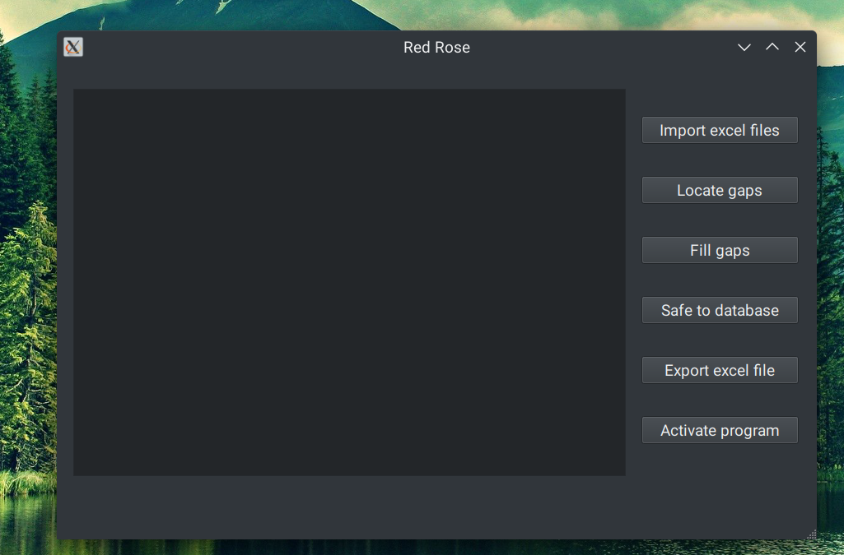

Розроблені відповідні помилки в програмі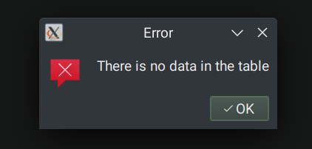

Імпортуємо декілька файлів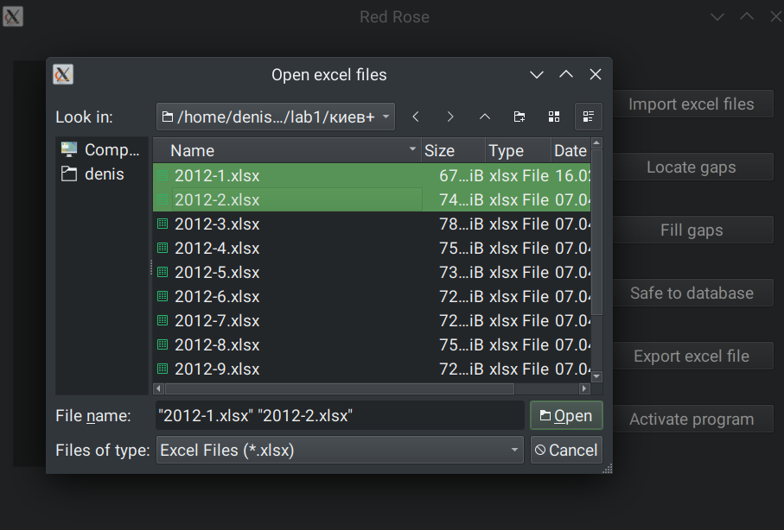

Виведено дані й можна помітити незаповнені часові проміжки.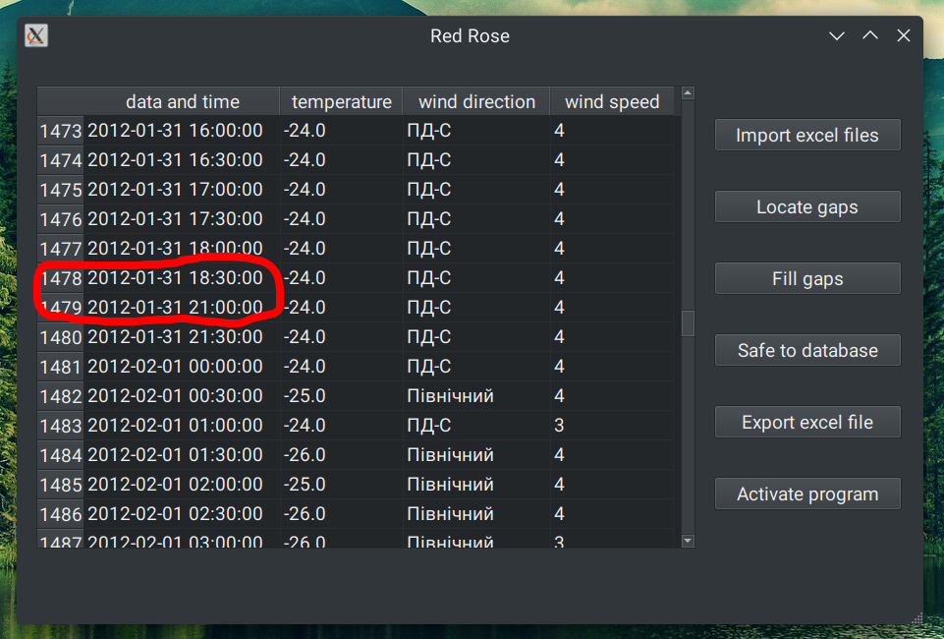

Створюємо часові проміжки 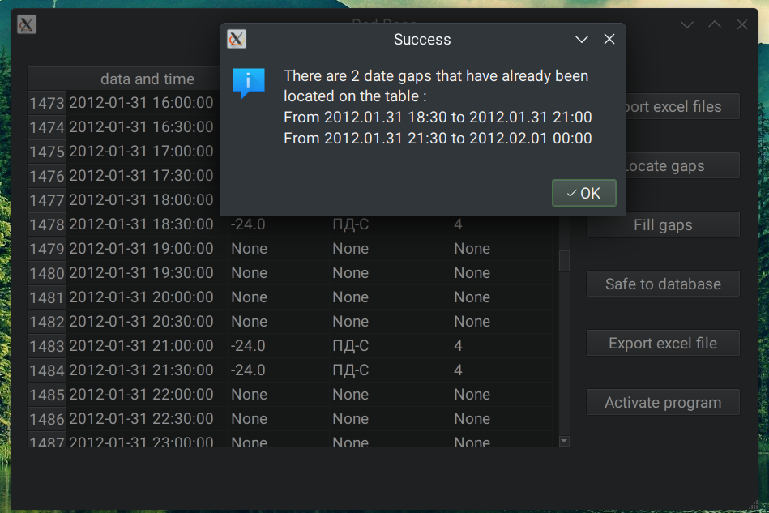

Заповнюємо їх через інтерполяцію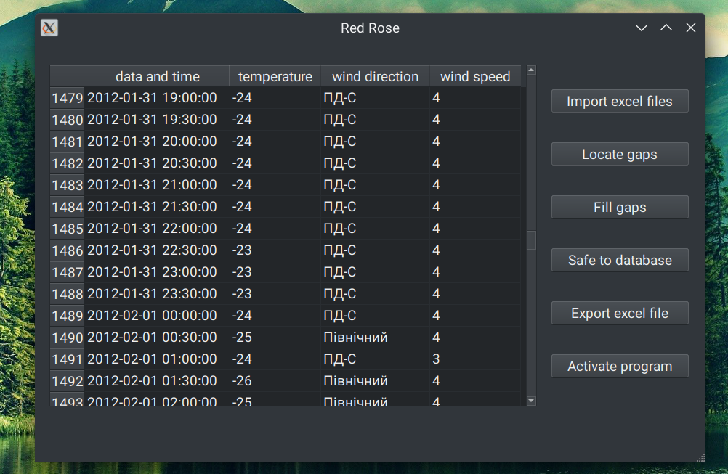

Та зберігаємо дані в базі даних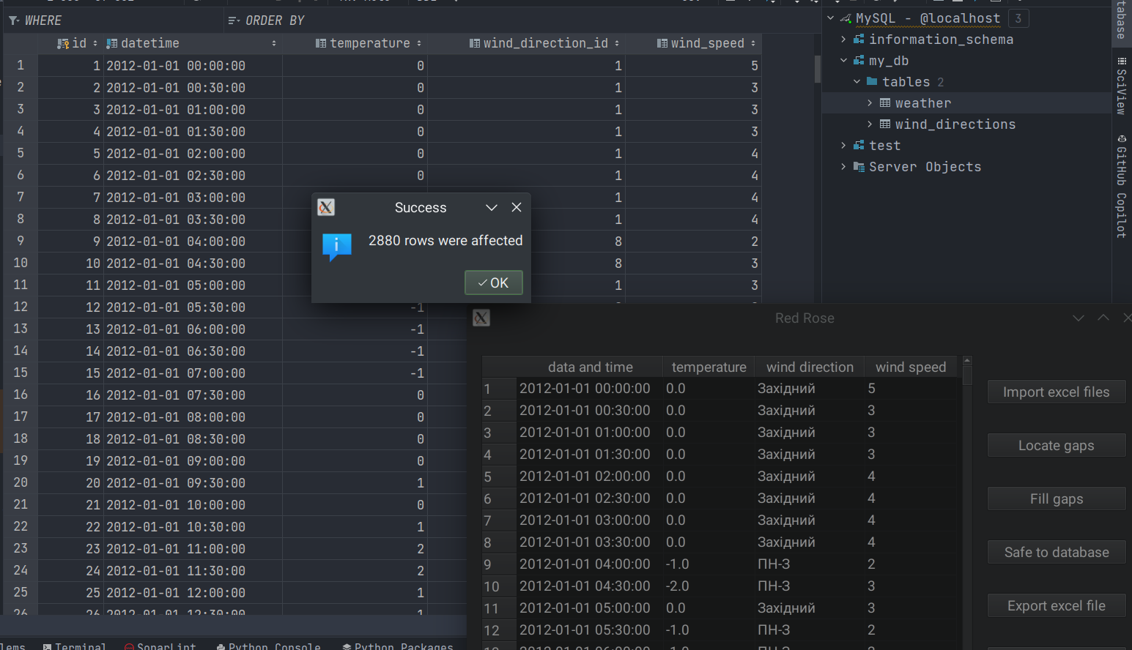

Вискакує нагадування кожні 5 хв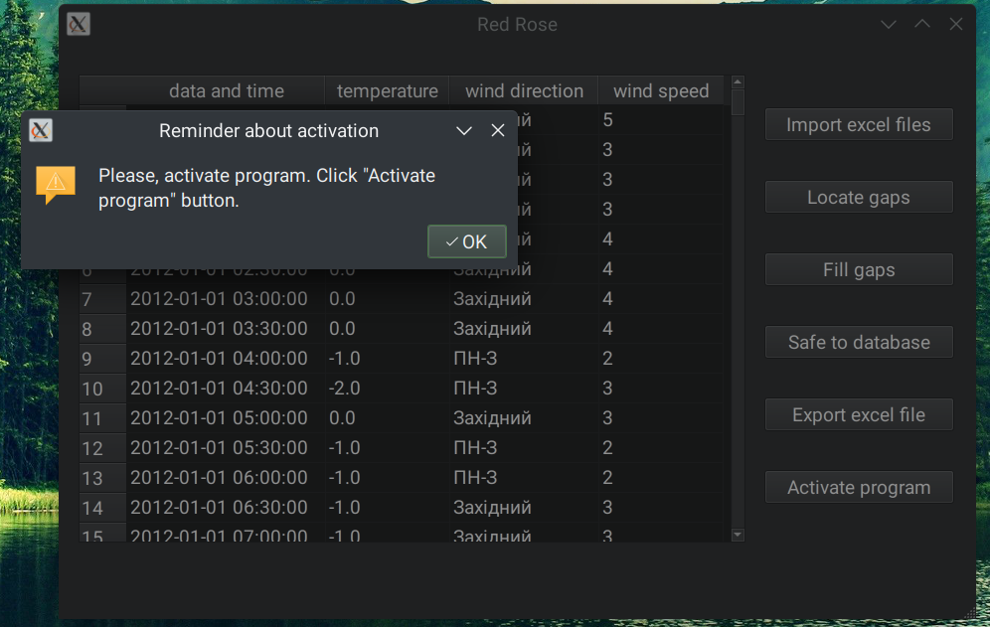

Активуємо програму через ключ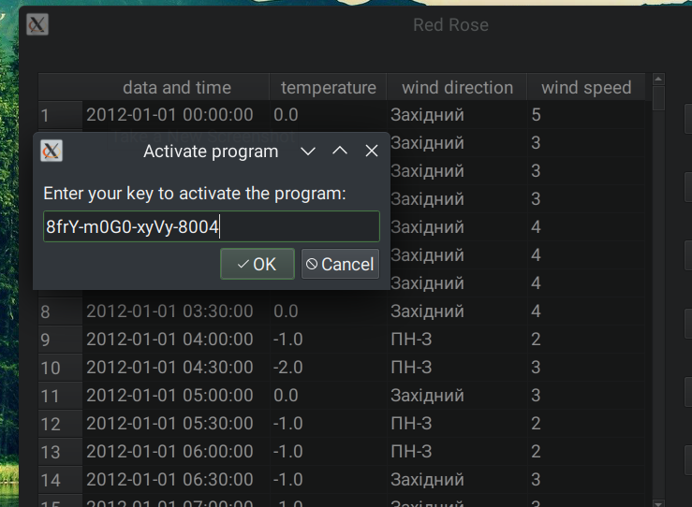

В змінних програми з'являється 11 рядок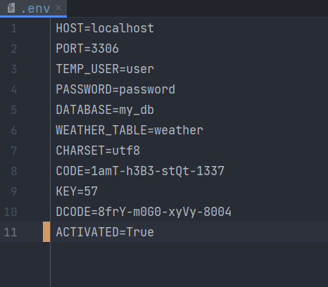

Навіть після перезапуску програми спливаюче вікно нагадування зникає назавжди.

**5. Програмний код що реалізує індивідуальне завдання:**

cipher.py

*from* consts *import* KEY, CODE  
  
*def* encrypt(code: str, key: int = KEY) -> str:  
 cipher = ''  
 *for* char *in* code:  
 *if* char == '-':  
 cipher += char  
 *elif* char.isupper():  
 cipher = cipher + chr((ord(char) + key - 65) % 26 + 65)  
 *elif* char.isnumeric():  
 cipher = cipher + chr((ord(char) + key - 48) % 10 + 48)  
 *elif* char.islower():  
 cipher = cipher + chr((ord(char) + key - 97) % 26 + 97)  
 *return* cipher  
  
  
*def* decrypt(code: str, key: int = KEY) -> str:  
 *return* encrypt(code, -key)  
  
  
*def* is_key(code: str) -> bool:  
 *return True if* decrypt(code) == CODE *else False*

MainWindow.py

*def* __activate_button(*self*) -> int:  
 code, typed = *self*.__messanger.question_message_activate()  
 *if* typed *is True and* is_key(code):  
 *with* open(".env", "a") *as* f:  
 f.write('ACTIVATED=True')  
 *return self*.__messanger.show_message('Program has been activated!', SUCCESS, QMessageBox.Information)  
 *elif* typed *is True*:  
 *return self*.__messanger.show_message('Wrong activation code!', ERROR, QMessageBox.Warning)  
 *return* 0

*def* __nag_by_message(*self*) -> *None*:  
 *if not* ACTIVATED *and* QMessageBox.Ok == *self*.__messanger.show_message(  
 'Please, activate program. Click "Activate program" button.',  
 'Reminder about activation',  
 QMessageBox.Warning  
 ):  
 QTimer().singleShot(NAG_TIME, *self*.__nag_by_message)

QMessanger.py

*def* question_message_activate(*self*) -> tuple[str, bool]:  
 *self*.__input_dialog = QInputDialog()  
 *return self*.__input_dialog.getText(*None*, 'Activate program', 'Enter your key to activate the program:\t')

.env

HOST=localhost  
PORT=3306  
TEMP_USER=user  
PASSWORD=password  
DATABASE=my_db  
WEATHER_TABLE=weather  
CHARSET=utf8  
CODE=1amT-h3B3-stQt-1337  
KEY=57  
DCODE=8frY-m0G0-xyVy-8004  
ACTIVATED=True

**6. Висновок**

Під час виконання цієї роботи були здобуті навички створення десктопного додатку на базі QT. Реалізовано реєстрацію програми згідно варіанту. Вивчено різні методи розповсюдження програмного забезпечення: Demoware, Trialwаre, Nagware, Beerware та інші. Також засвоєні шифрування Цезаря та Віженера.